В чём причины несамостоятельности ребёнка

Познавательная активность – это сила, которая движет развитием ребёнка, позволяет ему самостоятельно искать ответы на возникающие вопросы. В последствии это качество определяет готовность и способность принимать решения и нести за них ответственность.
Каждый из нас хотел бы воспитать своего ребёнка активным, самостоятельным, ответственным. Но, имея такую цель, часто мы совершаем действия, которые ведут к прямо противоположному результату. Приведу примеры таких действий, которые мы совершаем, имея благие намерения, однако получаем в итоге несамостоятельного, пассивного ребёнка, которому ничего не интересно и который ничего не хочет делать. Что же мы делаем не так? Вот перечень возможных объяснений:
- Перестраховываемся, запрещаем «на всякий случай».
Наши ограничивающие действия обычно связаны с стремлением обезопасить ребёнка. Тревожно впервые доверить ребёнку пользование газовой плитой, например, или оставить его одного дома без присмотра. Контролируя все действия ребёнка, мы достигаем прямо противоположных результатов. Постоянный контроль ослабляет чувство опасности у ребёнка. Зачем бояться, думать, если рядом взрослый, который всё держит под контролем и «подстилает соломку» в случае необходимости. А вот когда взрослого нет рядом, может казаться страшным всё, потому что того, кто говорит, что надо делать, нет рядом. Ребёнок не в состоянии сделать самостоятельный выбор. У каждого выбора есть последствия. Постепенно расширяя свой личный опыт, ребёнок учится соотносить свои решения и результаты. Хорошо, если рядом есть тот, кто может помочь (именно ПОМОЧЬ, а не сделать за него или сказать, как надо сделать). Готовность близких помочь, чтобы реализовать какую-то идею и поддержка в момент переживания неудачи учат ребёнка заботе.
- Стараемся максимально заполнить время ребёнка чем-то полезным, старательно избегаем ситуаций, когда ребёнку станет нечего делать.
Конечно, многое зависит от возраста ребёнка. Чем младше дети, тем больше требуется ваша включённость и организующие жизнь ребёнка моменты. И всё же ребёнок от природы – исследователь, и просто не в состоянии ничего не делать днями напролёт. Но если мы постоянно заменяем своими идеями желание ребёнка сделать что-то самому, то в итоге сталкиваемся с тем, что принимаем за лень, когда ребёнок не делает ничего без присутствия родителя или его тотального контроля. Но здесь дело в другом. Ребёнок не ленится. Просто способность задумываться о том, что мне сейчас хочется сделать, атрофируется за ненадобностью.
- Недооцениваем возможности ребёнка. Продолжаем делать за него то, что он в состоянии сделать сам, думая: «Проще сделать самой..», «Так быстрее, пока научишь..», «А вдруг сломает…», «Слишком маленький ещё…» Всё начинается с каждодневных бытовых ситуаций: одеться, собрать вещи, помыть посуду и т.п. Мы сами строим модель поведения, когда от ребёнка ничего не требуется, закрепляем её. Затем наступает «момент Х». Мы думаем: «Ну вот, вырос. Пора!», то есть ориентируясь на созревшее наконец собственное умозаключение, изо всех сил стараемся сломать ту модель, которую так долго строили. «Не время ещё» моментально превращается в «уже поздно». А стоит ли удивляться, что к этому времени ребёнок теряет интерес к деятельность и «ничего не хочет и не умеет сам»? Более того, ребёнок уже не понимает, чего он хочет. Мы слишком долго решали за него, чего «он хочет». Опыт преодоления, падений, достижений стимулирует ребёнка прислушиваться к своим ощущениям: «моё – не моё», «хочу – не хочу», превращается по мере взросления в более чёткое понимание своих желаний и целей.
- Под эгидой защиты лишаем ребёнка опыта собственных ошибок.
Родители на то и родители, что не могут не заботиться о ребёнке. Но излишний трепет может сослужить плохую службу. Так ли необходимо мчаться на помощь, если ребёнок разлил воду или вступил в спор со сверстником на детской площадке? Если ребёнок не видит результатов своих поступков, то как он научится оценивать возможные последствия своих действий в будущем? Все мы учимся только на своих собственных ошибках. Свой «родной опыт» никогда не сравнится с чужими рассказами.
Конечно, нередко бывают такие случаи, когда ребёнку объективно необходима ваша помощь. Но попробуйте не бросаться сразу помогать, а оцените, насколько необходима ваша помощь, в каком объёме необходима. Самостоятельный ребёнок постоянно тренирует навык прогнозирования. Он оценивает свои силы и не боится обратиться за помощью, если задача слишком сложна. Но здесь возможна и другая крайность – передать ребёнку в самостоятельное управление то, что ему пока не по силам. Учитывайте возраст и личностные качества ребёнка.
- Скупы на похвалу, но очень скоры на критику.
Особенно когда ребёнок проявляет самостоятельность. Если мы не поощряем ребёнка за то или иное действие, которое нам нравится и проявление которого мы хотим видеть дальше, мы упускаем возможность позитивного подкрепления. А это один из мощных инструментов формирования необходимых, желательных качеств. Замечали, что ругать, «пилить», если ребёнок сделал что-то не так, мы можем долго. А как хвалим? «Молодец». И это всё. Ну что ещё тут скажешь? А надо. Если ругаете «развёрнуто и подробно», то и хвалите так же. Разверните, расшифруйте, повторите в нескольких модификациях, чтО он сделал хорошо. Расскажите, какие чувства это у вас вызывает - радость, гордость, восхищение, восторг и т.п.
- Показываем пример несамостоятельности или лени сами.
Не секрет, что слова работают значительно менее эффективно, чем личный пример.

У нас получился список «вредных советов» на тему «Как воспитать несамостоятельного и ленивого ребёнка». Согласитесь, имеет место такой феномен – рекомендации на тему, как делать «правильно», не всегда трогают, кажутся какими-то искусственными. А анализ «от противного» (так это называется в математических методах анализа, если помните) – лучше попадает в цель. Можно продолжить и сочинить антирекомендации на другую тему, например «Что нужно делать, чтобы потерять доверие ребёнка», « Как занизить самооценку ребёнка» и т.д. Составить антирекомендации и проанализировать, а не выполняем ли мы сами эти «вредные советы»? …

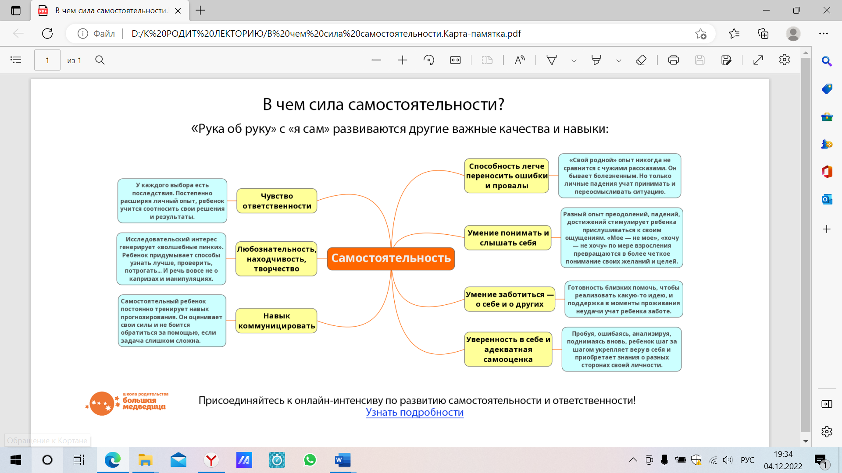
При составлении данных рекомендаций использовались материалы сайта Школа осознанного родительства Большая Медведица bmshkola.ru

Педагог-психолог О.В. Дувакина

